Обучающий тур для агентов в ЮАР

Даты тура: 10.05.2026 - 18.05.2026
Страна: ЮАР
Маршрут: Сан Сити – национальный парк Пиланесберг – Претория – Кейптаун – Винные Долины - Херманус
Продолжительность тура: 9 дней / 8 ночей
Стоимость тура: от 1600 $

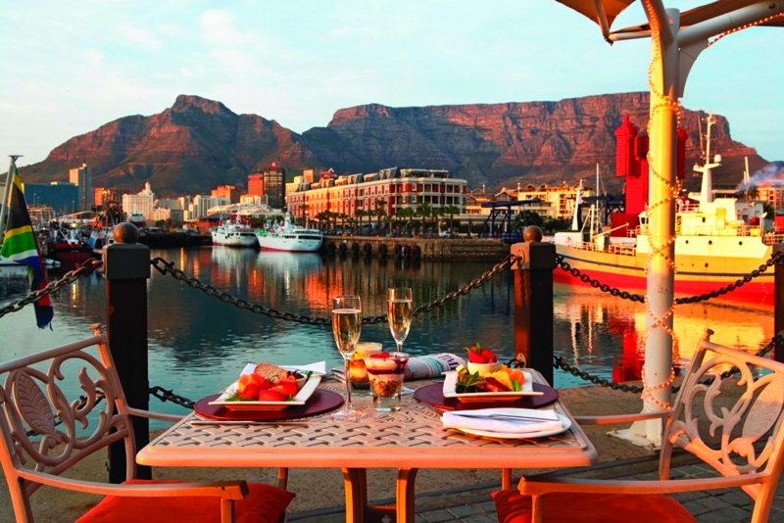

Описание тура
День 1: Прилет в Йоханнесбург. Переезд в Сан Сити.
Прилет в Йоханнесбург (EK-761 в 10:15 / оплачивается отдельно). | 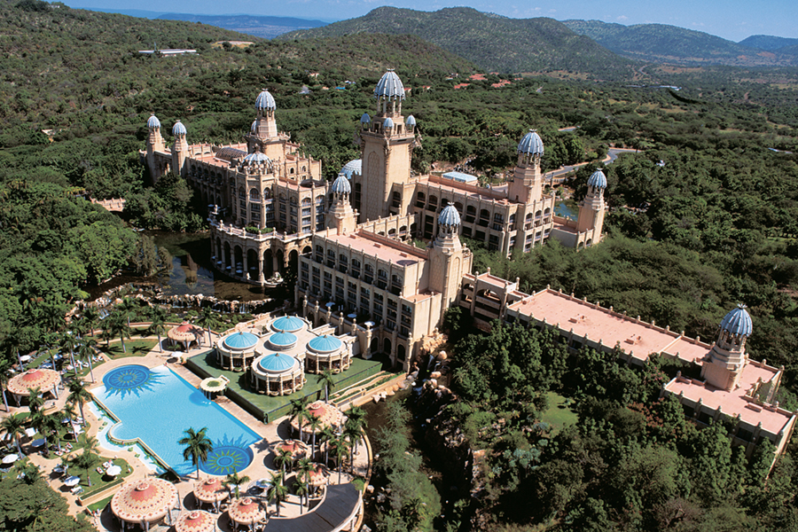

Трансфер (примерно 2,5 часа) и размещение в лучшем отеле развлекательного комплекса Сан Сити. Отдых.
Сан Сити – это прекрасный развлекательный комплекс, расположенный на северо-западе ЮАР. Территория комплекса занимает около 150 квадратных километров. Это затерянный город с дворцом, джунглями и водопадами. Здесь к Вашим услугам: многочисленные рестораны и бары, казино, кинотеатры, поля для гольфа, аквапарк и бассейн с волнами для серфинга. Это излюбленное место проведения различных спортивных соревнований, шоу, концертов и варьете.
Проживание: The Palace of The Lost City, Luxury TWIN Room
Питание: Завтрак

День 2: Сафари в парке Пиланесберг. Отдых в Сан Сити.
Сегодня Вас ждет ранний подъем и выезд на сафари в парк Пиланесберг.  Заповедник Пиланесберг находится всего в нескольких километрах от Сан Сити в кратере потухшего вулкана. Он славится своими потрясающими пейзажами. | 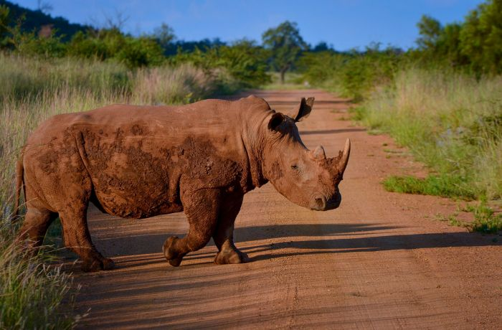

Здесь Вы сможете увидеть Большую Африканскую Пятерку в полном составе (лев, носорог, слон, буйвол, леопард), кроме того, здесь обитает множество жирафов, антилоп, бегемотов и других животных, завезенных из разных уголков страны.
После сафари возвращение в отель к завтраку.
День отдыха в Сан Сити, где к Вашим услугам бассейн с долиной волн, СПА, гольф-поля, казино, несколько тематических парков и более сотни различных занятий – активных и не очень.
Проживание: The Palace of The Lost City, Luxury TWIN Room
Питание: Завтрак

День 3: Экскурсия в этническую деревню Леседи. Переезд в Преторию..
После завтрака выезд из отеля. | 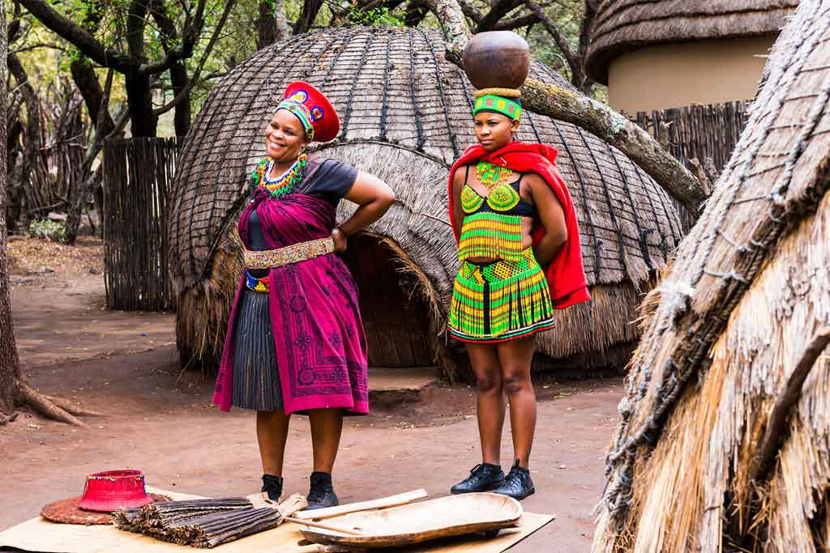

Вы отправитесь в этническую деревню Леседи, где сможете познакомиться с культурой населяющих ЮАР народов (время в пути примерно 2 часа). Здесь помимо шоу Вас ждет обед (включен в стоимость / напитки оплачиваются отдельно).
Переезд в Преторию (время в пути около часа). Размещение в отеле, удобно расположенном вблизи от торговых центров и ресторанов. Отдых.
Проживание: The Maslow Hotel Times Square, Foundation TWIN room
Питание: Завтрак

День 4: Перелет в Кейптаун. Инспекции 2 отелей. Ужин в ресторане Gold.
Завтрак. Трансфер в аэропорт Йоханнесбурга (примерно 1 час).  Перелет в Кейптаун / SA-327 / 11:10-13:25 (оплачивается дополнительно).  Трансфер (примерно 30 минут) и размещение в отеле. | 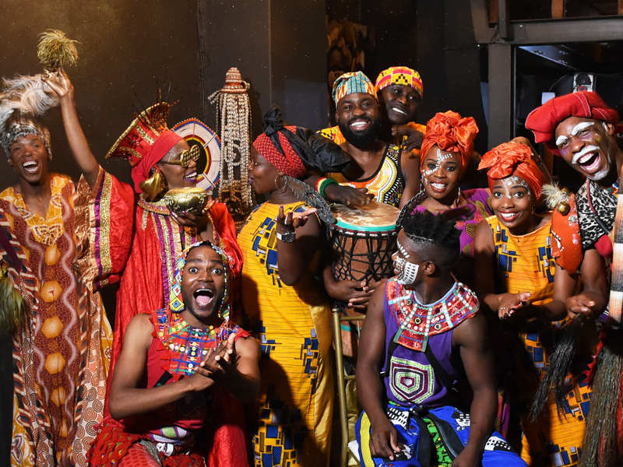

Инспекции отелей:
The Silo Royal Portfolio (Leading Hotels of the World) и
Cape Grace (a Fairmont managed hotel).
Ужин в африканском ресторане Gold (включен в стоимость / напитки оплачиваются отдельно).
Ужин в Gold – это погружение в атмосферу Африки, приключение из 14 блюд в сочетании с традиционными малийскими куклами, танцами, барабанами и другими развлечениями.
Проживание: Double Tree by Hilton, TWIN Guest Room
Питание: Завтрак

День 5: Обзорная экскурсия по Кейптауну + подъем на Столовую гору. Инспекция 1 отеля.
Ваш день начнется с подъема на Столовую гору – одно из семи чудес природы в самом сердце Кейптауна.  Благодаря захватывающим видам на город, горную гряду Двенадцать Апостолов, холм Львиная голова и океан, а также разнообразной флоре и историческому значению гора с плоской вершиной покорила сердца миллионов посетителей со всего мира. | 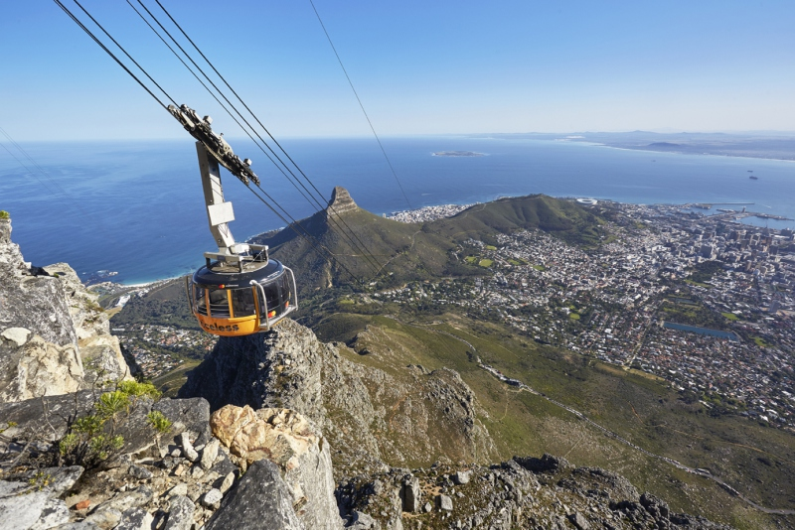

Далее Вас ждет знакомство с городом странников и искателей приключений. Кейптаун – это яркое сочетание культур, потрясающая архитектура и богатая история в сочетании с красотой окружающей природы.
Вы отправитесь в сердце самых захватывающих достопримечательностей города, включая пестрый малайский квартал Бо-Каап, замок Доброй Надежды, Шестой округ и сады Компании.
Вечером инспекция отеля One & Only Cape Town и ужин в нем.
Проживание: Double Tree by Hilton, TWIN Guest Room
Питание: Завтрак

День 6: Круиз к острову Морских Котиков, экскурсия на мыс Доброй Надежды и посещение пляжа пингвинов Болдерс.
Живописный переезд вдоль берега океана и белоснежных пляжей Кампс-Бэй приведет в пеструю рыбацкую деревушку Хаут-Бэй, из гавани которой Вы отправитесь в 40-минутный круиз к острову Дукер, также известному как остров Морских Котиков, где можно увидеть тысячи капских морских котиков в их естественной среде обитания.  Далее Вы проедете по одному из самых захватывающих в мире прибрежных серпантинов - Chapman’s Peak Drive. Извиваясь вдоль Атлантического океана, от залива Хаут до пляжей Нордхука, дорога протяженностью 9 км имеет 114 поворотов и следует вдоль скалистого побережья, огибая пик Чапмена. | 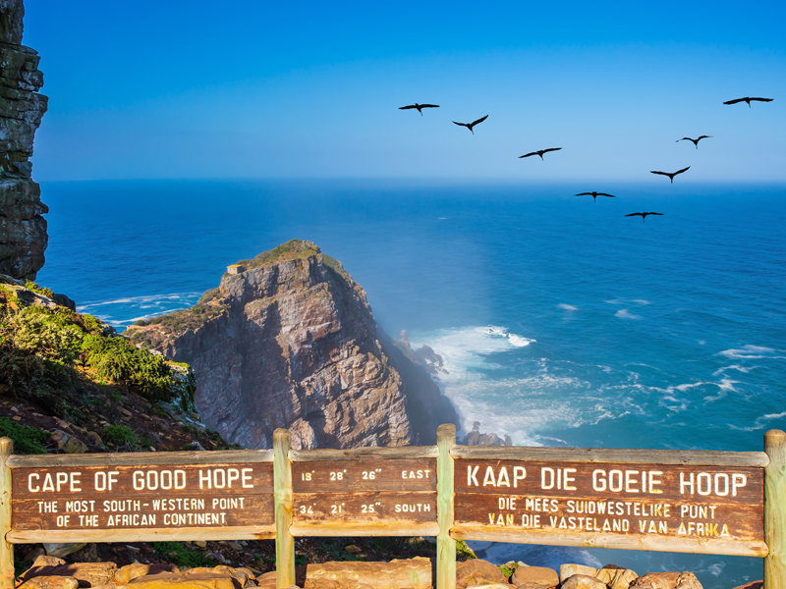

Вы также посетите мыс Доброй Надежды с богатой историей времен известных мореплавателей и первооткрывателей.
Пляж Болдерс — это то место, куда стоит отправиться. Ни одно посещение Кейптауна не обходится без встречи с этой знаменитой колонией африканских пингвинов.
Обед в местном ресторане (включен / напитки оплачиваются дополнительно).
Проживание: Double Tree by Hilton, TWIN Guest Room
Питание: Завтрак

День 7: Экскурсия в Винные Долины. Переезд в Когельберг.
Завтрак. Выезд из отеля.  Сегодня Вас ждет посещение знаменитого винного поместья Fairview с дегустацией. | 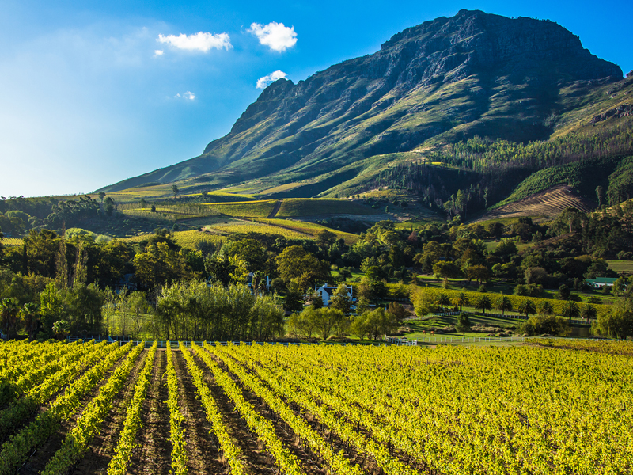

Традицию виноделия в Южную Африку привезли первые поселенцы из Голландии, а также гугеноты, бежавшие из Франции от религиозных преследований. Они привезли с собой секреты знаменитых французских вин. Местные климатические условия и почва оказались исключительно подходящими для возделывания специальных винных сортов винограда. Так производство вина стало одним из главных занятий фермеров.
Переезд в Когельберг. Размещение в отеле, отдых и ужин (включен / напитки оплачиваются дополнительно).
Проживание: Arabella Hotel Golf & SPA, TWIN Deluxe Room
Питание: Завтрак

День 8: Экскурсия в Херманус. Посещение фермы по выращиванию мидий.
Завтрак.  Выезд на экскурсию в Херманус. | 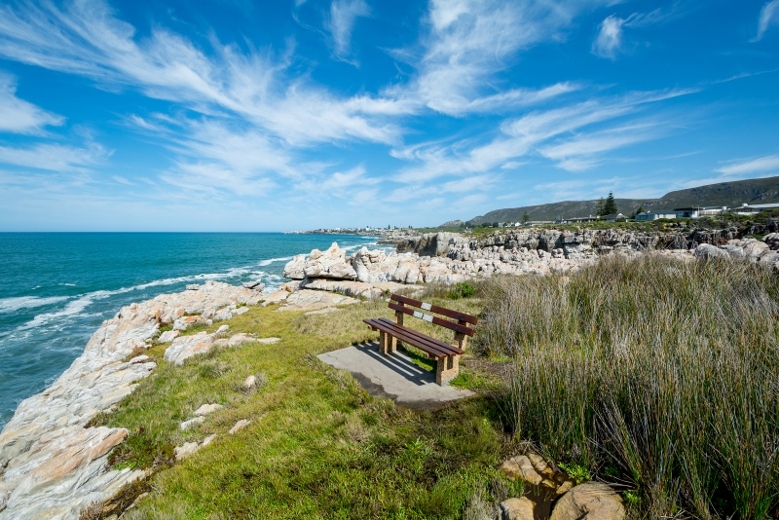

Этот город известен как сердце китового маршрута. Именно сюда в период с сентября по ноябрь стекаются туристы со всего мира для наблюдения за этими морскими гигантами.
Посещение морской фермы по выращиванию мидий.
Проживание: Arabella Hotel Golf & SPA, TWIN Deluxe Room
Питание: Завтрак

День 9: Трансфер в аэропорт Кейптауна.
Завтрак.
Выезд из отеля и трансфер в аэропорт Кейптауна (примерное время в пути полтора часа).
Вылет из Кейптауна (EK-771 в 18:25 / оплачивается отдельно).

Цены тура «Обучающий тур для агентов в ЮАР»
Стоимость тура за одного человека

Наименование | DBL
Стоимость тура за человека при двухместном размещении в номере TWIN (2 отдельные кровати). | 1 600 $

В стоимость тура включено:
- Транспортное и экскурсионное обслуживание по программе с русскоговорящим гидом
- Транспортное и экскурсионное обслуживание по программе с англоговорящим гидом
- Проживание и питание по программе
- Услуги русскоговорящего сопровождающего

Оплачивается дополнительно:
- Чаевые и расходы личного характера
- Международный перелет
- Внутренние перелеты
- Медицинская страховка

Телефон для заказа: +7(925) 514-83-53
E-mail: info@wildtrek.ru

